Research proposal-20031364

Proposed research question: Research on how London can alleviate the NEET problem of youth and its future policy opportunities.

Pemberton (2008) claimed that both within the UK and in a wider international context, there is an increasing concern with young people who are not in education, employment, or training (NEET). The labour market over the past 30 years have led to transitions to work becoming more individualized, complex and troublesome for young people whose career ambitions are unknown or who have not met their educational expectations (Yates, *et al*. 2011). It can be seen from Figure 1 (The Office for National Statistics) that this percentage has been declining gradually since its peak of 16.9% from July 2011 to September 2011, but has remained relatively flat since the beginning of 2017, with an average of 11.2%. It may indicate that the current policy environment cannot meet the need to solve more NEET problems.

Therefore, this research uses quantitative analysis of NEET data in the London area, and uses multiple linear regression (including stepwise regression, hypothesis testing, etc.) to transform the correlation of influencing factors, and finally provides policy recommendations or targeted solutions for reducing the number of NEET in the UK. For example, activities such as raising youth aspirations and solving family breakdowns can solve intergenerational problems, while at the same time providing alternative forms of education to solve dissatisfaction, eliminate employment barriers, or subsidize higher education (Zuccotti and O’Reilly, 2019).

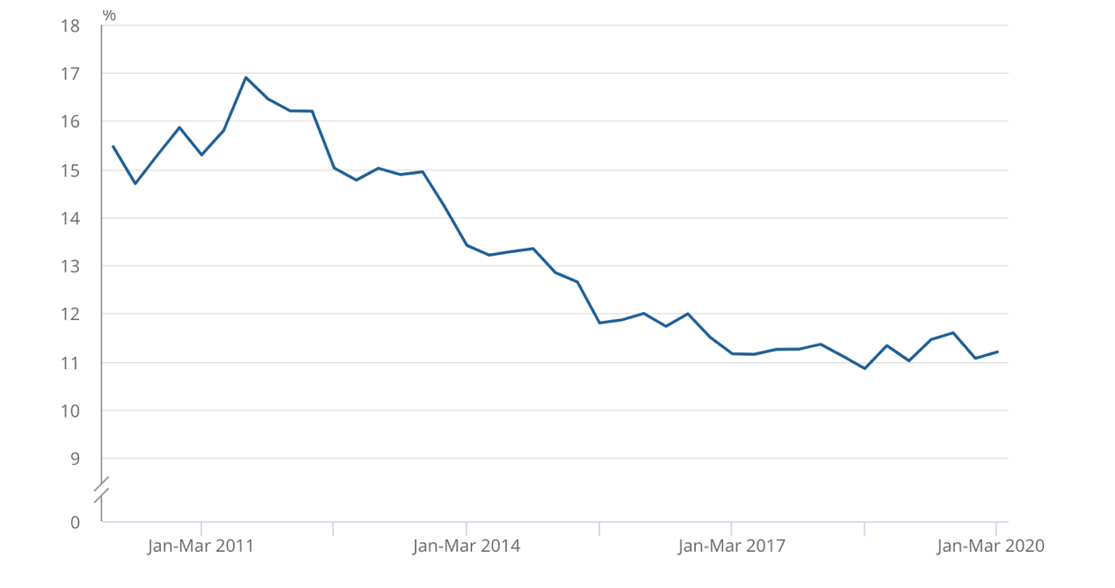

Figure 1. The percentage of young people who are not in education, employment or training (NEET) between 2011 and 2020

Bibliography:

Hutchinson, J., Beck, V. and Hooley, T. (2016). ‘Delivering NEET policy packages? A decade of NEET policy in England’. *Journal of Education and Work*. doi: 10.1080/13639080.2015.1051519.

Lőrinc, M., Ryan, L., D’Angelo, A. and Kaye, N. (2019). ‘De-individualising the “NEET problem”: An ecological systems analysis’. *European Educational Research Journal*. doi: 10.1177/1474904119880402.

Zuccotti, C. V. and O’Reilly, J. (2019). ‘Ethnicity, Gender and Household Effects on Becoming NEET: An Intersectional Analysis’. *Work, Employment and Society*. doi: 10.1177/0950017017738945.

Bradley, S., Migali, G. and Navarro Paniagua, M. (2020). ‘Spatial variations and clustering in the rates of youth unemployment and NEET: A comparative analysis of Italy, Spain, and the UK’. *Journal of Regional Science*. doi: 10.1111/jors.12501.

Yates, S., Harris, A., Sabates, R. and Staff, J. (2011). ‘Early occupational aspirations and fractured transitions: A study of entry into “NEET” status in the UK’. *Journal of Social Policy*. doi: 10.1017/S0047279410000656.

Pemberton, S. (2008). ‘Tackling the NEET generation and the ability of policy to generate a “NEET” solution - Evidence from the UK’. *Environment and Planning C: Government and Policy*. doi: 10.1068/c0654.

Liu, R. X., Kuang, J., Gong, Q. and Hou, X. L. (2003). ‘Principal component regression analysis with SPSS’. Computer Methods and Programs in Biomedicine. doi: 10.1016/S0169-2607(02)00058-5.

Hutchinson, J., Beck, V. and Hooley, T. (2016). ‘Delivering NEET policy packages? A decade of NEET policy in England’. *Journal of Education and Work*. doi: 10.1080/13639080.2015.1051519.

未受教育，就业或培训（NEET）的年轻人人数是全球关注的问题The number of young people not in education, employment or training (NEET) is a global concern.

因此，本文将探讨联盟如何寻求防止年轻人成为NEET，以及如何管理和支持已经成为NEET的人。

在“ 90年代”和“ 80年代”，对NEET的讨论通常被认为是对年龄在16至18岁之间或学习障碍或残疾的24岁以下年轻人的讨论。此后，随着NEET的广泛分类（包括所有24岁以下的所有年轻人）

NEET一词的使用同时被广泛采用并因其不精确而受到广泛谴责

该群体的主要特征是缺乏教育途径，就业和培训机会之一。此外，与NEET地位相关的问题超越了个人与劳动力和学习市场的关系，也与他们生活的方方面面，例如家庭和住房环境有关

在不了解教育，就业和培训这些阶段的长短和特点的情况下，很难提供有效的政策和补救措施为年轻人提供发展途径

NEET问题固执，在经济增长或稳定以及衰退期间仍然令人担忧。 因此，政策应对措施和法规的制定必须能够微妙地满足一系列年轻人的需求，并具有足够的灵活性以解决年度周期内出现的问题，

NEET的背景下，教育被视为通过提高技能并使个人脱离福利和工作而解决社会排斥的一种机制

那些选择离开教育，无法留在学校或被迫离开学校的年轻人被认为是令人困扰的离群人，需要通过各种政策手段予以支持。这些工具包括寻求增加课程的相关性，启动综合的青年支持服务（Connexions），开发包括E2E /基础学习在内的一系列与工作相关的学习机会，启动教育维持津贴（EMA），增加对教育的补贴。受益于诸如“青年新政”（NDYP）之类的倡议，并最终提高了学习年龄的参与

Yates, S., Harris, A., Sabates, R. and Staff, J. (2011). ‘Early occupational aspirations and fractured transitions: A study of entry into “NEET” status in the UK’. *Journal of Social Policy*. doi: 10.1017/S0047279410000656.

在过去的30年中，青年劳动力市场的变化已导致对工作的过渡变得更加个性化，复杂和麻烦.

职业抱负不明或未达到其教育期望的年轻人到18岁时更有可能成为NEET

在过去的三十年中，在英国乃至全球，青年劳动力市场和年轻人从学校到工作的轨迹发生了重大变化（Bynner，2001； Lawy，2002）。不断变化的社会和经济状况导致1980年代青年失业率创纪录地上升，传统的提早辍学和迅速就业的道路崩溃了（Pollock，1997年）。向成年的过渡变得更加个性化，受教育程度在塑造年轻人的生活机会中越来越重要-这尤其可能影响到最贫穷和成就最低的年轻人

年轻人和他们的父母通常对16岁后的选择缺乏了解，因此不能在义务教育后制定有效的目的地计划

不确定的职业志向或超过16岁的受教育程度的志向的年轻人（Schneider和Stevenson，1999年）是否更有可能要比那些有志向并且与他们的教育期望相符的人保持NEET。

随着1980年代青年劳动力市场的崩溃，失业，未受教育或培训的年轻人成为英国决策者日益关注的一个问题。英国政府的应对措施集中于被视为失业青年的个人失败，例如缺乏技能，资历或动​​力。法国出现了所谓的“旨在使年轻人适应新的经济环境和就业市场的集中计划体系”

将NEET概念化为与教育成就不佳，长期失业，志愿低下和社会排斥相关的内在消极状况

由于动荡的经济环境和服务安排，解决与NEET年轻人相关的假定问题仍然是政策的重点

成绩较差的年轻人和背景较差的年轻人更有可能经历“破裂的过渡”，从一个职位升迁（例如离开学业）而又没有在另一个职位上取得稳定的结果（例如获得工作）

社会经济地位最低的年轻人仍然最有可能脱离教育，以最低的学历离开学校并成为NEET

对安全和有价值的工作的渴望也越来越高，这意味着许多年轻人（尤其是成就最低的年轻人）可能无法形成反映他们即将进入的劳动力市场现实的抱负

在过去的三十年中，英国青年劳动力市场和年轻人上学到工作的方式发生了重大变化，导致1980年代青年失业率创纪录地上升

过去几十年中青年劳动力市场的变化如何特别影响了成绩较低和社会经济地位较低的年轻人的就业途径。

Lőrinc, M., Ryan, L., D’Angelo, A. and Kaye, N. (2019). ‘De-individualising the “NEET problem”: An ecological systems analysis’. *European Educational Research Journal*. doi: 10.1177/1474904119880402.

但在本文中，我们拒绝将“ NEET问题”个性化。相反，我们认为，需要在结构条件的背景下理解学校的负面经历，包括削减教育和支持服务的资金，劳动力市场的转变和社会经济剥夺。

欺负缺乏获得足够的职业指导和有关继续教育，工作和求职技能的信息的途径；贫穷;生活费用;以及伦敦竞争激烈的就业市场。

尽管参与者倾向于从微观层面的个人斗争来提出他们在教育和劳动力市场上所面临的挑战，但显然在中观上存在着制度性的，更广泛的政策和经济环境。外部和宏观层面–塑造和限制了他们的学习经历以及他们从教育到就业的过渡。我们强调指出，由于英国政府紧缩计划的一部分，教育系统和辅助服务的广泛削减，导致学校缺乏支持和职业指导不足。

3个自变量直接不存在明显的多重共线性，尽管benefit claimant rate和children in poverty的VIF结果大于5，但仍然处于小于10的范围内，意味着本次回归结果准确可靠。

本研究通过SPSS的回归分析得到了初步的逐步回归方程模型。在表2给出了本次逐步回归模型的步进过程。可以看到，随着自变量的逐步引入，模型的拟合度不断提升，直到最后一个自变量（）的加入，模型运算停止，即model3位最终模型，拟合度达到了62.6%，意味着逐步回归模型引入的三个自变量能够很好地解释“成为NEET的概率”。得到回归方程后，首先进行独立性检验，即德宾-沃森检验，可以发现该结果为2.394，不存在一阶自相关性，样本数据之间无序列相关。其次，模型的多重共线性检验结果表明，尽管benefit claimant rate和children in poverty的VIF结果大于5，但仍然处于小于10的范围内，意味着3个自变量直接不存在明显的多重共线性，本次回归结果准确可靠。同时，通过ANOVA分析的结果，不难发现，F=15.650，P<0.05，意味着model3中的自变量能够显著影响NEET rate，回归模型的存在有意义

基于以上所有分析，得出自变量和因变量的回归方程是：

根据回归方程得出的结论，我们可以有关年轻人工作和教育的影响因素进行聚类分析，找出NEET rate较大的地区存在的明显问题。通过正确的分类，可以有效进行个性化和精细化的政策建议。

Barking and Dagenham

Croydon

Greenwich

Hackney

Haringey

Lambeth

Newham

Zuccotti, C. V. and O’Reilly, J. (2019). ‘Ethnicity, Gender and Household Effects on Becoming NEET: An Intersectional Analysis’. *Work, Employment and Society*. doi: 10.1177/0950017017738945.

与一些英国白人孩子相比，有父母失业的孩子对某些年轻少数民族的负面影响可能更大。

在某些少数族裔群体中，尤其是在那些父母没有工作的少数族裔群体中，NEET率较低，这表明，似乎有问题的初始状况并不一定会在各个族裔群体中带来预期的负面结果。